IZBOR UČBENIKOV, DELOVNIH ZVEZKOV IN POTREBŠČIN ZA ŠOLSKO LETO 2024/2025 ZA 4. RAZRED

Delovni zvezki:
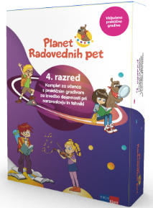 | Več avtorjev: PLANET RADOVEDNIH PET 4, KOMPLET - samostojni delovni zvezki, za slovenščino, matematiko, družbo, naravoslovje in tehniko in glasbeno umetnost + praktično gradivo NIT, založba ROKUS-KLETT, količina: 1  EAN: 3831075932067 | Učni komplet | 74,00
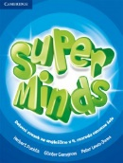 | SUPER MINDS 1, delovni zvezek za angleščino, poslovenjen, IZDAJA 2018, založba ROKUS-KLETT, količina: 1  EAN: 9789612718787 | Angleščina | 15,80
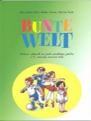 | Alja Lipavic Oštir, Alenka Lipovec, Martina Rajšp: BUNTE WELT 1, delovni učbenik za nemščino, založba ZO, količina: 1  EAN: 9789612304775  (Delno tudi v 5. razredu.) | Nemščina | 14,00

Zvezki:
ZVEZEK, veliki A4, 50-listni, črtasti, količina: 1 | Slovenščina
ZVEZEK, veliki A4, 50-listni, visoki karo, količina: 1 | Matematika
ZVEZEK, veliki A4, 50-listni, črtasti, količina: 1 | Angleščina
ZVEZEK, veliki A4, 50-listni, črtasti, količina: 1 | Družba
ZVEZEK, veliki A4, 50-listni, črtasti, količina: 1 | Naravoslovje in tehnika
ZVEZEK, veliki A4, 50-listni, črtasti, količina: 1 | Nemščina

Potrebščine:
RAVNILO, mala šablona, količina: 1
RAVNILO, velika šablona, količina: 1
RAVNILO GEOTRIKOTNIK, količina: 1
LEPILO stik, količina: 1
ŠESTILO, količina: 1
MAPA A4, z elastiko, količina: 2
LESENE BARVICE, količina: 1
FLOMASTRI, količina: 1
ŠKARJE, količina: 1
RADIRKA, količina: 1
ŠILČEK, količina: 1
OVITEK, veliki A4, plastični, količina: 6

Šolska torba, peresnica, šolski copati, vrečka za šolske copate, športna oprema in vrečka za športno opremo so lahko lanski.
Potrebščine za pouk likovne umetnosti nabavite skupaj v šoli.

Učbenik za angleščino in berilo si učenci lahko brezplačno izposodijo v učbeniškem skladu.
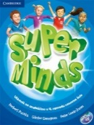 | SUPER MINDS 1, učbenik z DVD-jem za angleščino, poslovenjen, IZDAJA 2018, založba ROKUS-KLETT, količina: 1  EAN: 9789612718770 | Angleščina | 21,50
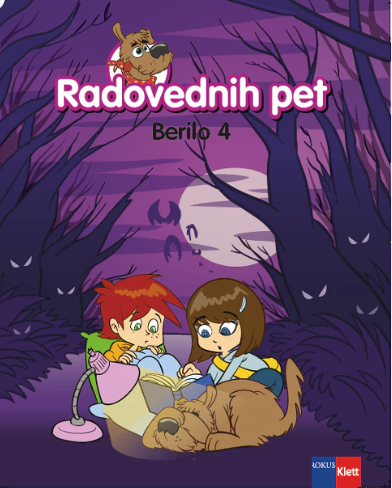 | M. Blažič et al.: RADOVEDNIH PET 4, berilo, založba ROKUS-KLETT, količina: 1  EAN: 9789612713270 | Slovenščina | 17,50

